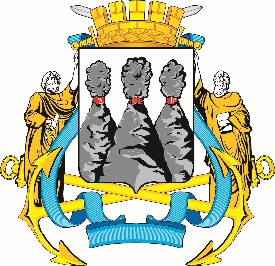
ГОРОДСКАЯ ДУМА
ПЕТРОПАВЛОВСК-КАМЧАТСКОГО
ГОРОДСКОГО ОКРУГА

ПРЕДСЕДАТЕЛЬ

ПОСТАНОВЛЕНИЕ

22.12.2025 № 150

О награждении Почетными грамотами Городской Думы Петропавловск-Камчатского городского округа

В соответствии с Решением Городской Думы Петропавловск-Камчатского городского округа от 31.10.2013 № 145-нд «О наградах и почетных званиях Петропавловск-Камчатского городского округа» и протоколом заседания Комиссии Городской Думы Петропавловск-Камчатского городского округа по наградам от 22.12.2025 № 60

ПОСТАНОВЛЯЮ:

за значительный вклад в развитие здравоохранения на территории Петропавловск-Камчатского городского округа, добросовестный труд и высокий уровень профессионализма наградить Почетными грамотами Городской Думы Петропавловск-Камчатского городского округа следующих работников общества с ограниченной ответственностью «Стоматолог»:
Гавашелишвили Евгению Олеговну – администратора – кассира;
Карпову Ирину Владимировну – администратора – кассира;
Лиходедова Андрея Дмитриевича – зубного техника;
Томащук Ольгу Игоревну – врача стоматолога общей практики.

И.о. председателя Городской Думы
Петропавловск-Камчатского
городского округа С.А. Сароян

